Fluorescenza

Concentrazione Soluzione Rodamina:

Dati iniziali:
Volume Rodamina | V_{i} | 48,38 mil
Volume Rodamina + Acqua | V_{f} | 2007,1 mil
Assorbanza | A | 0,611
Coefficente di Estensione Molare | ε | 116000 Mol⁻¹cm⁻¹

Dall’equazione A = εC_{f}l otteniamo C_{f} = 5,27 μM (Concentrazione della Rodamina diluita in Acqua)

Dall’equazione C_{i}V_{i} = C_{f}V_{f} otteniamo C_{i} = 218 μM (Concentrazione della soluzione di Rodamina di partenza).

1° Parte:
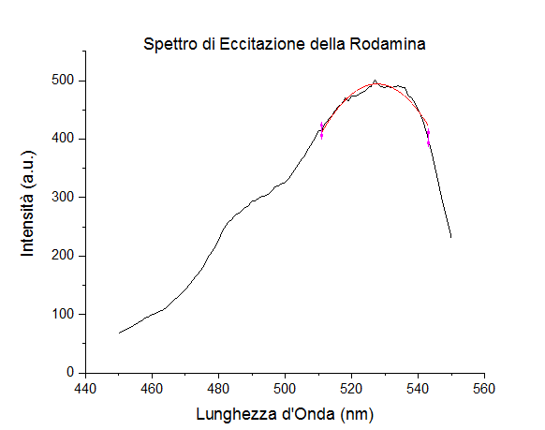
Spettro di Eccitazione della soluzione di Rodamina a una concentrazione di 5μM.

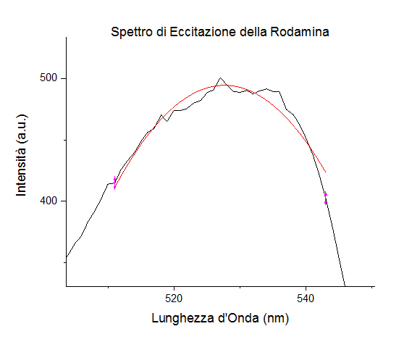
Dettaglio sul picco dello Spettro per evidenziare l’Interpolazione Parabolica
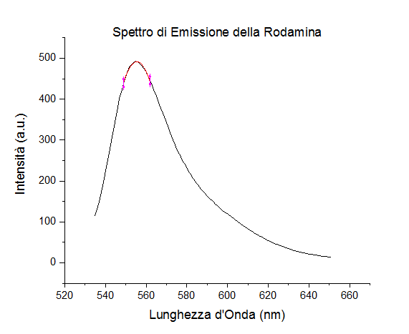
Spettro di Emissione della soluzione di Rodamina a una concentrazione di 5μM.

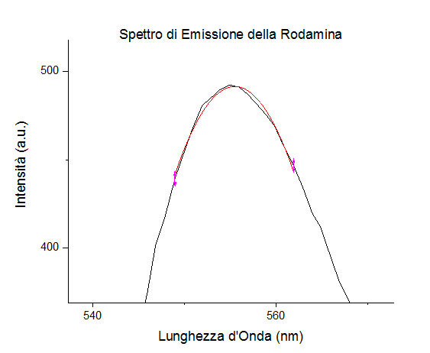

Dettaglio sul picco dello Spettro per evidenziare l’Interpolazione Parabolica

Risultati ottenuti:
Spettro di Eccitazione:
Equazione parabola:
Valore dei parametri A, B e C:

A | - 83094 ± 4519
B | 317 ± 17
C | - 0,300 ± 0,016

Ottenendo così un valore per la cordinata x del vertice di : 528 ± 20 nm
Dato in accordo con la previsione teorica che localizza il massimo di Assorbanza della Rodamina attorno ai 526 nm.

Spettro di Emissione:
Equazione parabola:
Valore dei parametri A, B e C:

A | - 359811 ± 13823
B | 1297 ± 50
C | - 1,168 ± 0,045

Ottenendo così un valore per la cordinata x del vertice di : 555 ± 15 nm
Dato in accordo con la previsione teorica che localizza il picco di Emissione della Rodamina attorno ai 555 nm.

Stokes Shift:
In questo modo lo Stokes Shift dato dalla differenza di lunghezza d’onda dei due picchi (calcolata tenendo conto di più cifre decimali per poi approssimare) risulta: 28 ± 25 nm.

2° Parte:
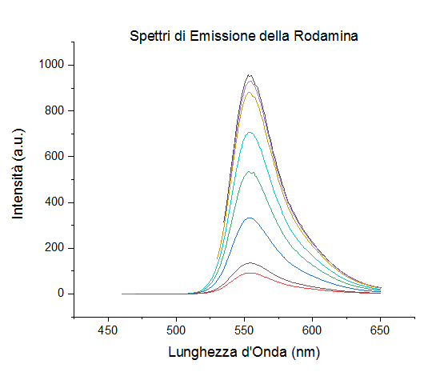
Spettri di Emissione della soluzione di Rodamina per diverse lunghezze d’onda di eccitazione.

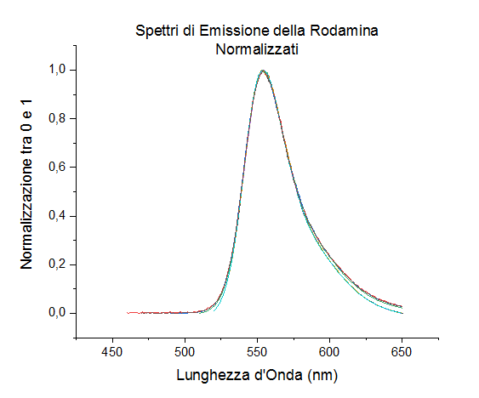
Spettri di Emissione della soluzione di Rodamina Normalizzati tra 0 e 1

3° Parte:

Abbiamo fatto lo stesso tipo di analisi di tipo parabolico (della 1° parte) su tutti gli spettri di fluorescenza per diversi valori di assorbanza, interpolando intorno ai picchi per ottenere le coordinate del vertice.
Ecco la tabella riassuntiva dei valori in funzione dell’assorbanza:

Assorbanza | y-vertice
0.4 | 947.54
0.3 | 701.03
0.2 | 605.878
0.1 | 322.99
0.08 | 265.225
0.06 | 194.713
0.04 | 127.649
0.02 | 57.7377
0.01 | 27.857

Possiamo vedere i due grafici di fit, uno lineare (per valori dell’assorbanza <0.05), e l’altro esponenziale (considerando tutti i valori).

Fit Lineare:

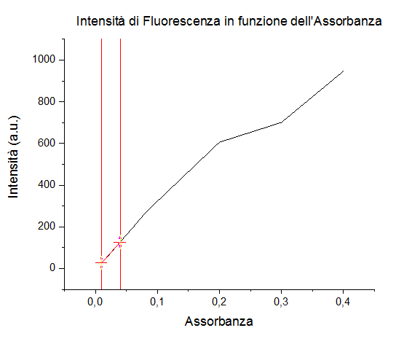
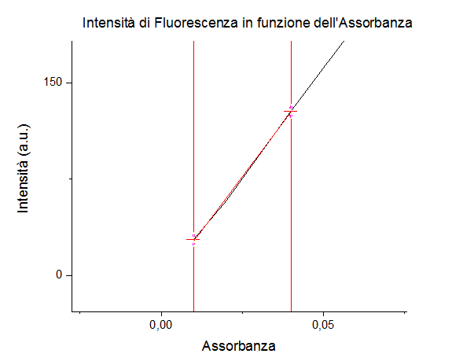
Grafico dell’Intensità di Fluorescenza in funzione dell’Assorbanza interpolato linermente nell’intervallo di valori di assorbanza < 0,05.
Funzione di fit: y = A+Bx

Ottenendo:
A | -7,1 ± 3,3
B | 3400 ± 130

Fit Esponenziale:

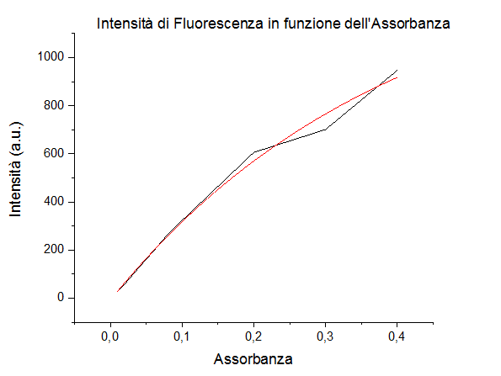
Grafico dell’Intensità di Fluorescenza in funzione dell’Assorbanza interpolato esponenzialmente.
Funzione di fit: y = A ( 1 – Be^{-Cx})

Ottenendo:
A | 1445 ± 277
B | 1,006 ± 0,018
C | 2,536 ± 0,774

4° Parte:
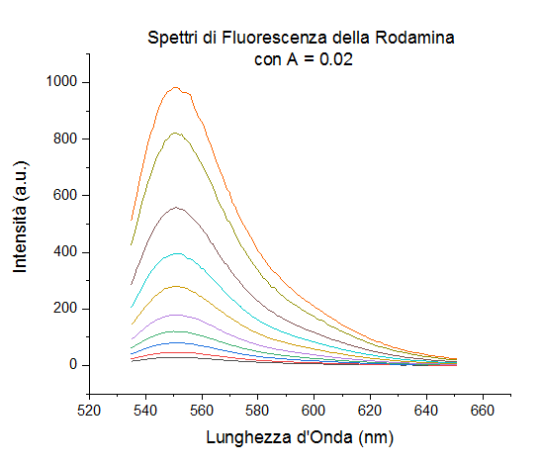
Spettri di Fluorescenza della Rodamina con A = 0,02 per diversi valori del guadagno del Fototubo (G).

Interpolazione di tipo Parabolico di ogni spettro per ottenere la cordinata y_{max} (Intensità) per ogni valore di guadagno del Fototubo:
Equazione parabola:
• G = 485 V

A = - 19132,2
B = 69,57
C = -0,06

Ottenendo y_{max} = 30,07 a.u.

• G = 510 V

A = - 24838,7
B = 90,32
C = -0,08

Ottenendo y_{max} = 46,52 a.u.

• G = 535 V

A = - 47997,5
B = 174,45
C = -0,16

Ottenendo y_{max} = 81,25 a.u.

• G = 560 V

A = - 70494,9
B = 256,27
C = -0,23

Ottenendo y_{max} = 120,15 a.u.

• G = 585 V

A = - 92472,2
B = 336,10
C = -0,30

Ottenendo y_{max} = 178,86 a.u.

• G = 610 V

A = - 170174
B = 618,56
C = -0,56

Ottenendo y_{max} = 279,69 a.u.
• G = 635 V

A = - 216077
B = 785,58
C = -0,71

Ottenendo y_{max} = 394,53 a.u.

• G = 660 V

A = - 315050
B = 1145,09
C = -1,04

Ottenendo y_{max} = 556,43 a.u.

• G = 685 V

A = - 498091
B = 1810,43
C = -1,64

Ottenendo y_{max} = 821,69 a.u.

• G = 710 V

A = - 527278
B = 1916,82
C = -1,74

Ottenendo y_{max} = 985,43 a.u.

Riepilogo della cordinata y_{max} del vertice in funzione di G (guadagno Fototubo):

Guadagno Fototubo G | Intensità vertice y_{max}
485 V | 30,07 a.u.
510 V | 46,52 a.u.
535 V | 81,25 a.u.
560 V | 120,15 a.u.
585 V | 178,86 a.u.
610 V | 279,69 a.u.
635 V | 394,53 a.u.
660 V | 556,43 a.u.
685 V | 821,69 a.u.
710 V | 985,43 a.u.

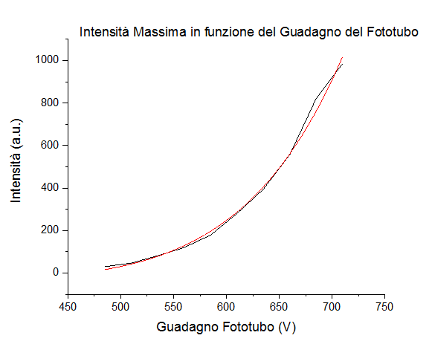
Interpolazione dell’Intensità in funzione del guadagno per trovare il numero di dinodi del Fototubo.

Funzione di fit: con n = numero di dinodi

Risultati:
a | - 38 ± 30
b | 8 ± 3
n | 7,8 ± 0,5

Conclusione:
Essendo il numero di dinodi del Fototubo un numero intero, concludiamo esso sia l’approssimazione a numero intero del risultato ottenuto tramite l’interpolazione, tenendo conto dell’errore.
Concludendo quindi che n = 8.

